5 в. группа Viber
План работы по урокам в удалённом режиме с 13.04 по 17.04.2020г.

Дата | Предмет по  расписанию | Тема задания | Пояснение к заданию | Сроки выполнения
15.04 | Кор. «форма и цвет» | Машинка из геометрических фигур. | Применяя линейку, по образцу построить машинку посредством геометрических фигур. Разукрасить теми цветами, какими закрашены геометрические фигуры по заданию. | 17.04
14.04 | ИЗО | «Весенний цветок». | Отправлено фото рисунков (2).  Выбери рисунок, нарисуй себе в альбом, красиво разукрась, помести цветок в окружающую его обстановку. | 17.04

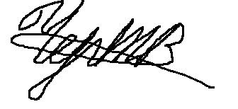

Учитель Черных Т.В./ ______________

